直流断路器安秒特性测试系统
一．产品概述
目前变电站的直流馈电网络多采用树状结构，从蓄电池到站内用电设备，一般经过三级配电，每级配电大多采用直流断路器作为保护电器。由于上下级直流断路器保护动作特性不匹配，在直流系统运行过程中，当下级用电设备出现短路故障时，经常引起上一级直流断路器的越级跳闸，从而引起其它馈电线路的断电事故，进而引起变电站一次设备如高压开关、变压器、电容器等的事故。为防止因直流断路器及其它直流保护电器动作特性不匹配带来的隐患，国家电网公司对于新装和运行中的直流保护电器，规定了必须进行安秒特性测试，保证性能与设计相符，以确保直流回路级差配合的正确性。2005年发布的《直流电源系统运行规范》第十二条第八款规定“直流熔断器和空气断路器应采用质量合格的产品，其熔断体或定值应按有关规定分级配置和整定，并定期进行核对，防止因其不正确动作而扩大事故”；《直流电源系统技术监督规定》第二十七条中规定：“…自动空气断路器使用前应进行特性和动作电流抽查。…”；《预防直流电源系统事故措施》第十一条中规定：“…使用前宜进行安秒特性和动作电流抽检…”。
目前，直流保护电器的安秒特性一般在国家级实验室或检测站进行测试，设备占地面积大，需要配置专门的充电装置和大电流负载箱，操作复杂；部分运行单位利用变电站蓄电池组对直流保护电器的级差配合进行试验，但无法准确测试其电流-动作时间特性。因而造成直流系统投运后，现场检修维护人员因不具备相应的测试手段和工具，无法检验直流保护电器的安秒特性是否满足要求。
根据直流保护电器安秒特性测试的现实状况，本公司推出了一种适合变电站现场使用、便于携带、自动化程度高的直流断路器安秒特性测试系统，可以为运行维护部门提供直流保护电器动作特性的测试手段，对直流保护电器的动作特性以及级差配合进行校验，以便提高直流系统运行的可靠性，保证电网的安全可靠运行。
本测试系统适用于额定电流1A～500A直流断路器的安秒特性测试，并可用于6A～100A直流熔断器的安秒特性测试。
二、主要技术参数
电源输入：220V±10%%，频率50Hz±0.5Hz
测试电流范围：0-500A
测试电流纹波系数：小于2%
输出电流稳定性：≤±1%
时间记录范围：1ms-1000s
最小时间分辨率：0.1m s
外型尺寸：315mm（宽）×500mm（高）×505mm（深）
重量：20kg
附件 3kg
包装：铝合金仪表箱
三、使用要求
3.1现场条件
1）具有固定或移动配电盘，配电盘设有220V交流输出，交流输出功率不小于10kW。
2）配电盘上有安全接地点。
3.2对操作人员的要求
1）戴安全手套、佩戴防护眼镜；
2）携带常用五金工具和万用表。
四、操作说明
4.1测试前准备
1）将测试装置从仪表箱中取出，放置在地面或平稳的台面上；然后用附件箱中的短接线将直流断路器和测试装置连接起来。
2）将安秒特性测试仪操作软件安装在笔记本电脑中，请按照光盘中的安装说明进行安装。
3）仪表箱放置在测试装置旁边，不要阻挡测试装置的风道。
4）将数据线将安秒特性测试线和笔记本电脑进行连接。
5）将电脑放置在仪表箱旁上，打开笔记本电脑，双击桌面上的测试软件图标，进入测试程序。

4.2测试界面描述
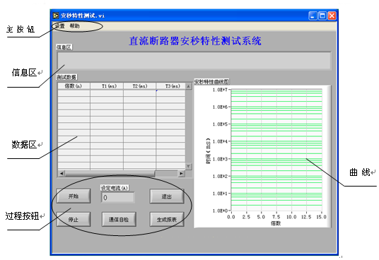

测试软件界面分为5个区：主按钮、信息区、数据区、过程按钮、曲线。
1）主按钮：有2个测试按钮：设置、帮助。
◇点击“设置”根据直流断路器的铭牌，设置电流和倍数。如西门子C3直流断路器，电流设置为3，倍数为5-10倍进行设置。
2）过程按钮
过程按钮包括“开始测试”、“停止测试”、“生成报表”、“退出”、“通信检测”五个功能。
通信检测：用于检测主机是否和笔记本电脑连接，测试前点击“通信检测”，正常情况下在“信息区”显示“通信已正常连接”。
在“设置”完成后，选择适当的电流和倍数后，点击“开始”，这时测试仪按照选择的电流进行输出，这时“过程按扭区中设定电流（A）”显示输出电流值。
◇在正常情况下，直流断路器在短路电流中冲击下跳闸，这时在表格中显示动作时间。
◇生成报表：点击后进入报表生成程序，提示报表保存位置和报表名称。
◇退回测试：点击后退出测试系统。
3）数据区
数据区以表格方式显示测试数据，表格分为4列：电流（A）、时间T1、时间T2、时间T3。其中电流为实测电流， T1、T2和T3是被测试直流断路器在该测试电流时三次测试的分断时间。
4）信息区
显示目前状态：①通信已联接 ②测试完成。
5）曲线区
该区域显示测试电流和分断时间的曲线关系，曲线纵坐标为时间轴，采用对数坐标，横坐标为电流倍数。
4.3测试方法
步骤1：点击 “通信自检”按钮，在信息区显示通信正常；
步骤2：点击 “设置”设置电流和倍数，设置完成，点击“确定”设置完成。
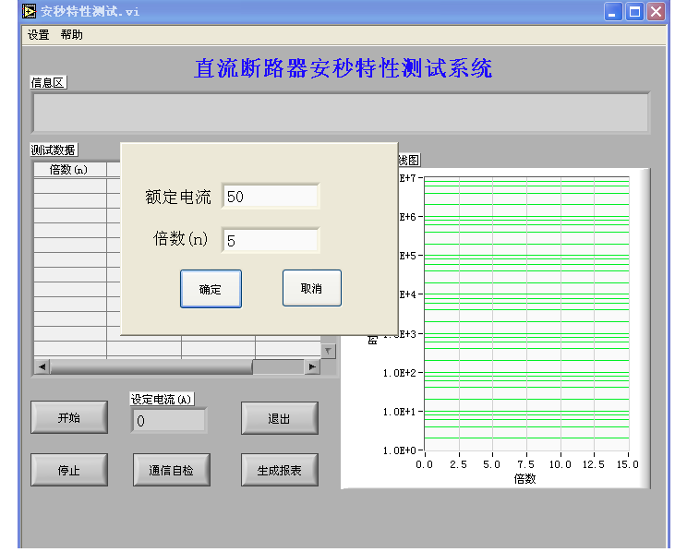

步骤3：操作者在确认闭合被测试断路器后，点击过程按钮话框中的“开始”，测试电流通过被测试直流断路器。经过一段时间后，被测试直流断路器自动断开。实测电流、以及脱扣时间T1显示在数据区。
步骤4：重复步骤3的内容，当T3出现数据后，曲线区出现一个测试点，该测试点的纵坐标等于该电流下三次脱扣时间的平均值。注意：每次测试完成后，应该间隔一分钟以上，才能进行第二次测试。

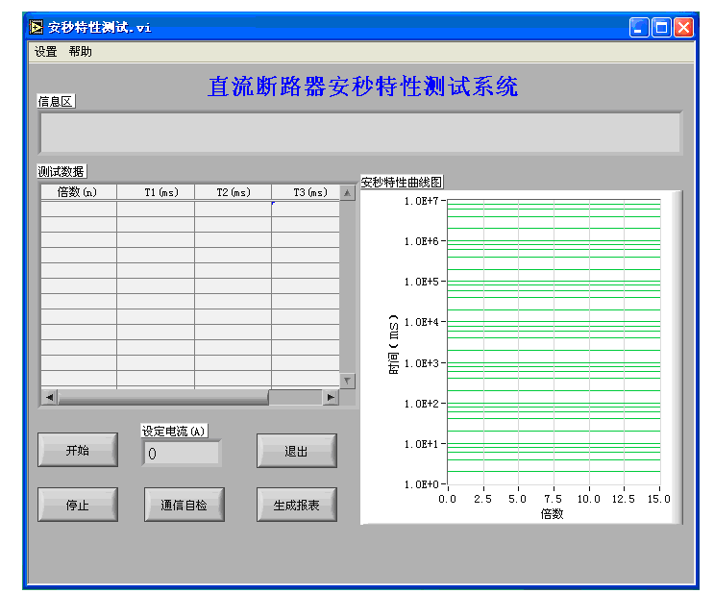

步骤5：点击“设置”，开始下一个电流值和倍数的设置，三次测试完成后，在数据区显示倍数和时间，在曲线区显示第二个测试点，软件自动将两个测试点连接。如此类推。
步骤6：测试完成后，点击地“过程接钮”中的退出，结束测量。

根据提示，操作者在确认闭合被测试断路器后，点击话框中的“确定”，测试电流通过被测试直流断路器。
生成报表
测试完成后，点击“生成报表”按钮，弹出报表保存位置提示。
操作者选择保存位置、文件名，点击“保存”即可将本次测试结果保存在适当位置。报表以excek方式保存，可以在excel文件中进行修改。
五、注意事项
1. 当测试仪出现死机的情况下，按测试仪上的红色“复位”按钮，重新启动。
2. 本机配件袋内有一套辅助触头，是为了更方便地测试动作时间。一般情况是不需要的，只有直流断路器短路电流太小，才可以加辅助触头。
接线方法：在断路器闭合状态下，接常闭触头。
六、异常情况处理
异常情况1：在测试过程中，点击“确定”后听到接触器吸合的声音，但程序无反应。
处理措施：检查被测试直流断路器是否闭合，若没有闭合，请按测试装置前面板上复位按钮，重新启动测试过程。
异常情况2：在测试过程中，点击“开始”后没有听到接触器吸合的声音。
处理措施：按测试装置前面板上的复位按钮，重新启动测试过程。
异常情况3：设置测试电流与实际测试电流不一致。
处理措施：这种情况因被测试直流断路器触头接触电阻和连接线电阻引起，属于正常现象，以实测电流为准。

七、附件
【1】RS232通信电缆 1套
【2】电源线 1根
【3】1#直流电缆 1根
【4】2#直流电缆 1根
【5】3#直流电缆 1根
【6】辅助触头 1套
八、服务承诺
本测试系统一年内免费维修，终身维护，提供备品备件，软件终身免费升级。

